**МІНІСТЕРСТВО ОСВІТИ І НАУКИ УКРАЇНИ**

**Чорноморський національний університет   
імені Петра Могили**

**Факультет комп’ютерних наук**

**Кафедра інженерії програмного забезпечення**

**ЗВІТ**

*з лабораторної роботи № 6*

**«WebAPI project. Structure, files and SWAGGER»**

**Варіант № 4**

Дисципліна «Розробка адаптивних web-інтерфейсів»

Спеціальність: **Інженерія програмного забезпечення**

121–ЛР.06–310.22111004

***Cтудент*** *________****І. А. Гаврилов***

*(підпис)*

*__11.03.2024 __* ***Є.Д. Стоєв***

*(дата)*

***Викладач*** *________*

*(підпис)*

*_____________*

*(дата)*

Миколаїв – 2024

**Лабораторна робота №6**

**Тема роботи:** WebAPI project. Structure, files and SWAGGER

**Завдання:**

1. Створити новий WebAPI проект;

2. Створити необхідні директорії для розміщення файлів, що будуть створюватись у майбутньому (наприклад: Models, Services, Extensions і т.д.)

3. Додати до проекту та зареєструвати Swagger. Зареєструвати Swagger у файлі Program.cs тільки для оточення Development.

4. Продемонструвати роботу зі Swagger. Зробити тестові виклики на вебсторінці (за замовченням, під час створення проекту, додається контролер WeatherForecast з методами для тестових викликів). Навести приклади викликів.

5. Видалити автоматично створенні контролери і моделі.

**Результати роботи програми:**

<https://github.com/Diojostars/Adapt-web.git>

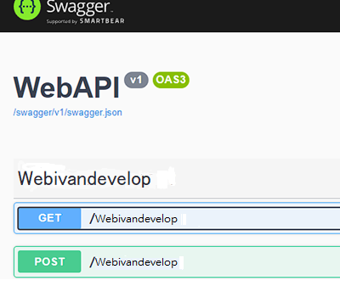

Рисунок 1 – Робота зі Swagger

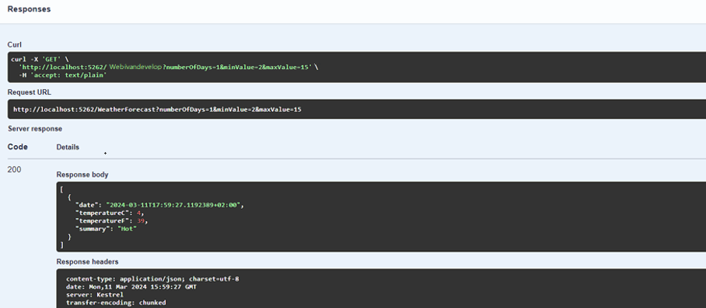Рисунок 2 – Вдачно відправлений запит GET

**Контрольні питання:**

1. Для чого використовується Swagger?

Swagger використовується для автоматичної генерації документації API, яка дозволяє описати, тестувати та використовувати різні методи API. Він дозволяє розробникам створювати, редагувати та тестувати API безпосередньо з браузера.

2. Як згенерувати колекцію для Postman, використовуючи Swagger?

Для генерації колекції для Postman за допомогою Swagger, ви можете скористатися функцією "Export" у Swagger UI. Після цього оберіть формат експорту, наприклад, JSON або YAML, та завантажте файл. Потім відкрийте Postman і імпортуйте цей файл за допомогою функції "Import".

3. Що таке OpenAPI і яке його призначення?

OpenAPI (раніше відомий як Swagger) - це набір специфікацій для опису RESTful API. Він визначає формати даних та структуру запитів і відповідей API. Основне призначення OpenAPI - це спрощення розробки, документування та використання веб-сервісів.

4. Як називається вебсервер, що використовується у .NET?

У .NET веб-сервер зазвичай представлений двома основними опціями: ASP.NET Core та ASP.NET Framework. ASP.NET Core, зокрема, може використовувати вбудований веб-сервер Kestrel, а також може інтегруватися з веб-серверами, такими як IIS або Nginx.

**Висновки:**

Під час виконання роботи було створено новий проект WebAPI згідно наданих вимог. В рамках завдання організовано структуру проекту, включаючи створення необхідних директорій для роботи. Успішно додано та зареєстровано Swagger у файлі Program.cs тільки для середовища розробки. Демонстрація роботи з Swagger проведена шляхом виклику тестових методів API через веб-інтерфейс Swagger UI.